**《兰叶撇—写石字》学习指南**

**学习目标：**

1、技术目标：学生通过摹临复合法，掌握兰叶撇和“石”字的书写特点，培养正确的双姿,养成良好的书写习惯。

2、艺术目标：学生通过学习欧体的兰叶撇以及“石”字，了解欧体楷书的特点及书写方法。

3、文化目标：了解“石”字的演变，感受书法文化内涵，激发学生对中华传统文化的热爱之情。

**知识要点：**

理解兰叶撇的书写要领和“石”字的结构特点；运用正确的“双姿”掌握“石”字的写法。

**相关内容链接：**

1. 预习课本第10课《兰叶撇》，观察思考“石”字的笔画、结构、占格。
2. 观看本节微课，跟老师一起学习《兰叶撇—写石字》。



**学习任务单：**

**【课前活动】**

查阅《九成宫醴泉铭》中带兰叶撇的字，找找在不同的字中兰叶撇的异同点。

**【课上活动】**

活动一：认识并分析兰叶撇的书写要领。

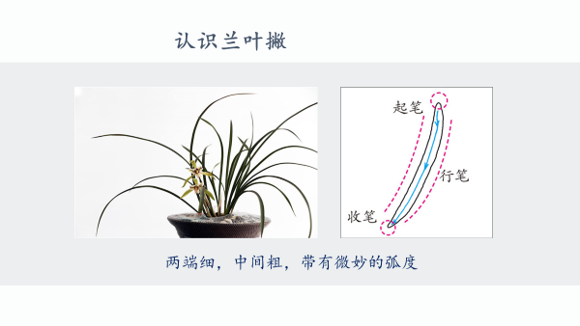

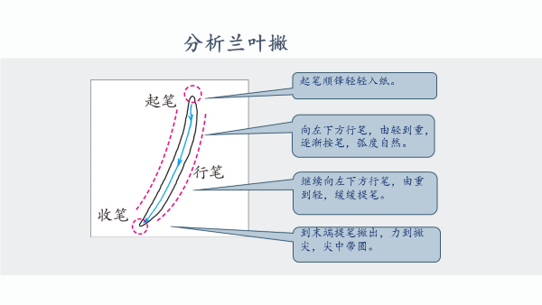

活动二：书写兰叶撇。



活动三：认识“石”字，并从字形结构、笔画关系和占格位置三方面分析“石”字书写特点：

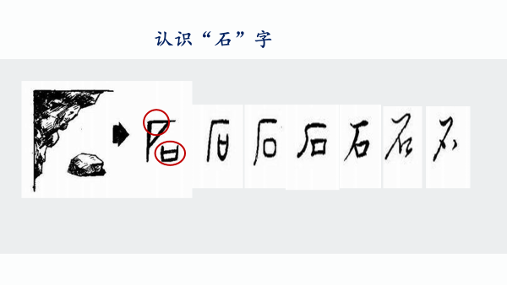

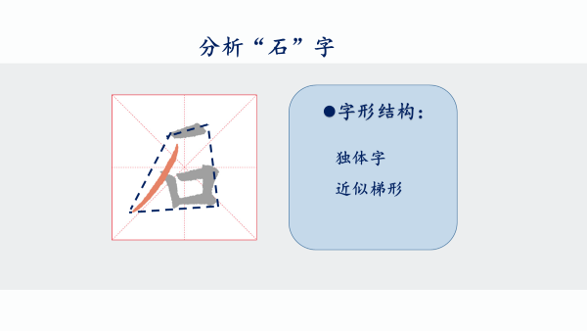

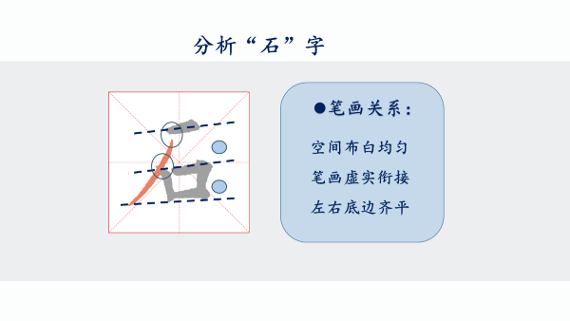

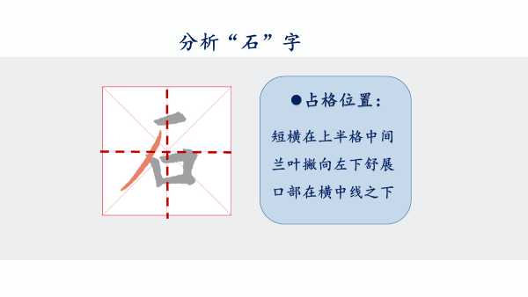

活动四：书写“石”字。

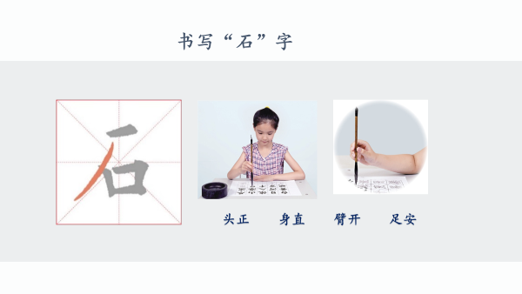

**【课后活动】**

对比观察《九成宫醴泉铭》中其它带有兰叶撇的字，思考它们的形态有什么细微的变化？把你的发现分享给身边的小伙伴。

